

**МИНОБРНАУКИ РОССИИ**

**федеральное государственное бюджетное образовательное учреждение высшего образования**

**«Московский государственный технологический университет «СТАНКИН»**

**(ФГБОУ ВО «МГТУ «СТАНКИН»)**

|  |  |
| --- | --- |
| Институт цифровых  интеллектуальных систем | Кафедра  компьютерных систем управления |

Дисциплина «Основы системного программного обеспечения»

# Отчет по лабораторной работе №3

На тему: «Введение в HTML, CSS и JavaScript.»

|  |  |  |
| --- | --- | --- |
| **Выполнили**  **студент гр. АДБ-21-12:** | *(дата) (подпись)* | **Равшанов Д.Р.** |
| **Проверил к.т.н., доцент** | *(дата) (подпись)* | **Ковалев И.А.** |

**Москва 2023 г.**

# Оглавление

Цель работы ............................................................................................................. 3

Выполнение индивидуального задания ................................................................ 3

Индивидуальное задание 1 ................................................................................. 3

Индивидуальное задание 2 ................................................................................. 4

Индивидуальное задание 3 ................................................................................. 5

Индивидуальное задание 4 ................................................................................. 6

Вывод ....................................................................................................................... 7

**Цель работы**: Ознакомление с HTML, CSS и JavaScript.

**Выполнение индивидуального задания**:

## Индивидуальное задание 1

Реализуйте одну из следующих функций:

2. Нахождение максимума двух чисел. max(a,b) Решение:

*.*

Результат работы программы:

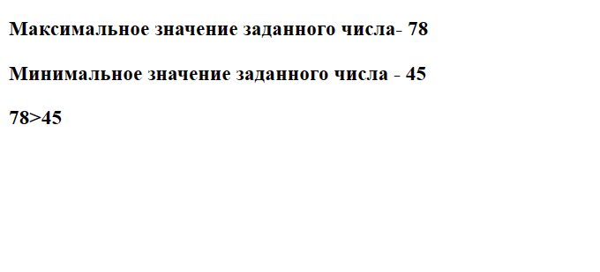

## Индивидуальное задание 2

Объявите две переменные: admin и name.

Запишите в name строку свое имя, например "Диёржон".

Скопируйте значение из name в admin.

Выведите admin (должно вывести «Диёржон»).

<!DOCTYPE html>

<html lang="en">

<head>

    <meta charset="UTF-8">

    <meta name="viewport" content="width=device-width, initial-scale=1.0">

    <link rel="stylesheet" href="/style.css">

    <title>Равшанов Диёржон</title>

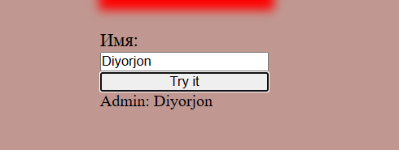

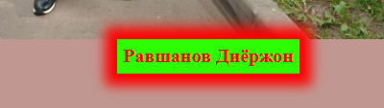

## 

## Индивидуальное задание 3

Напишите скрипт, который будет спрашивать ваш возраст и после ввода возраста уточнять его.

Если нажать Отмена, то скрипт попросит ввести возраст снова, если нажать ОК, то завершит своё выполнение.

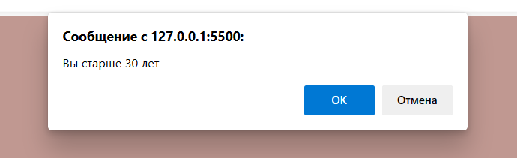

## Индивидуальное задание 4

Результат работы :

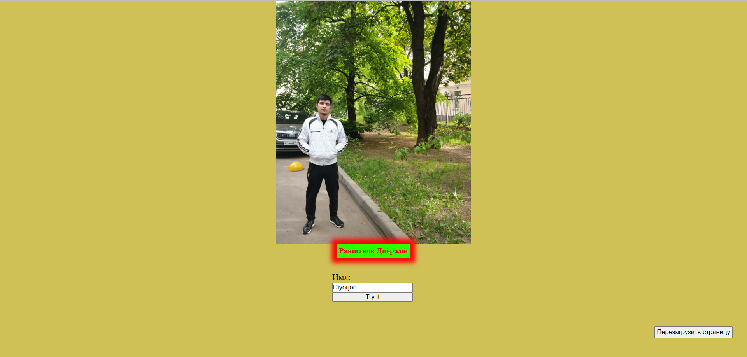

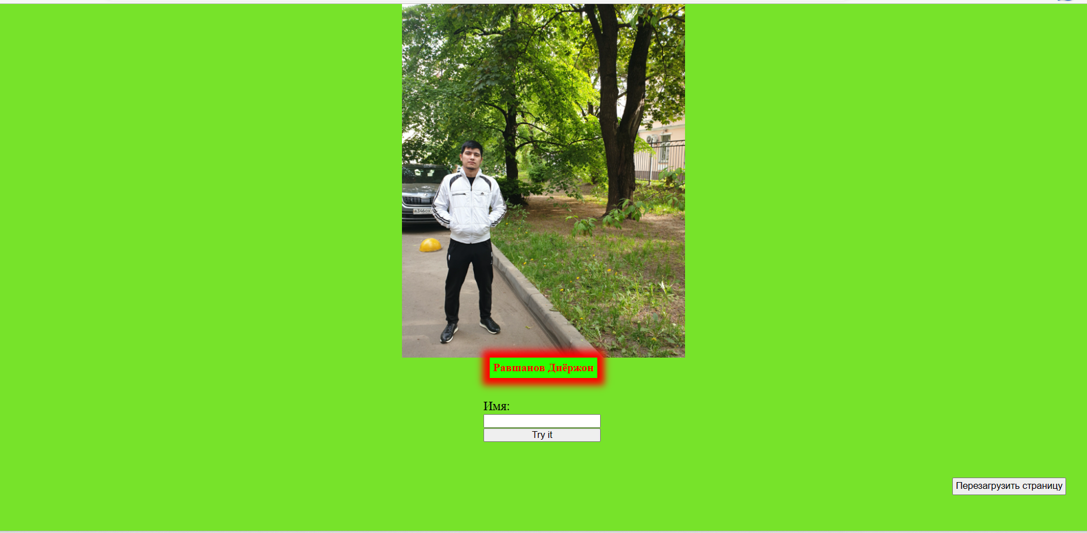

**Вывод**: В ходе данной лабораторной я изучил основы разметки сайтов с помощью HTML, создание скриптов с помощью JavaScript и работу со стилями с помощью CSS.